**Adalberto Nascimento RA: 01212091**

**Guilherme Henrique dos Santos RA:01212098**

**Atividade 3**

Principais funcionalidades:

-Controle de temperatura e umidade

-Gráficos em tempos reais

-Alertas de risco e descontrole de temperatura.

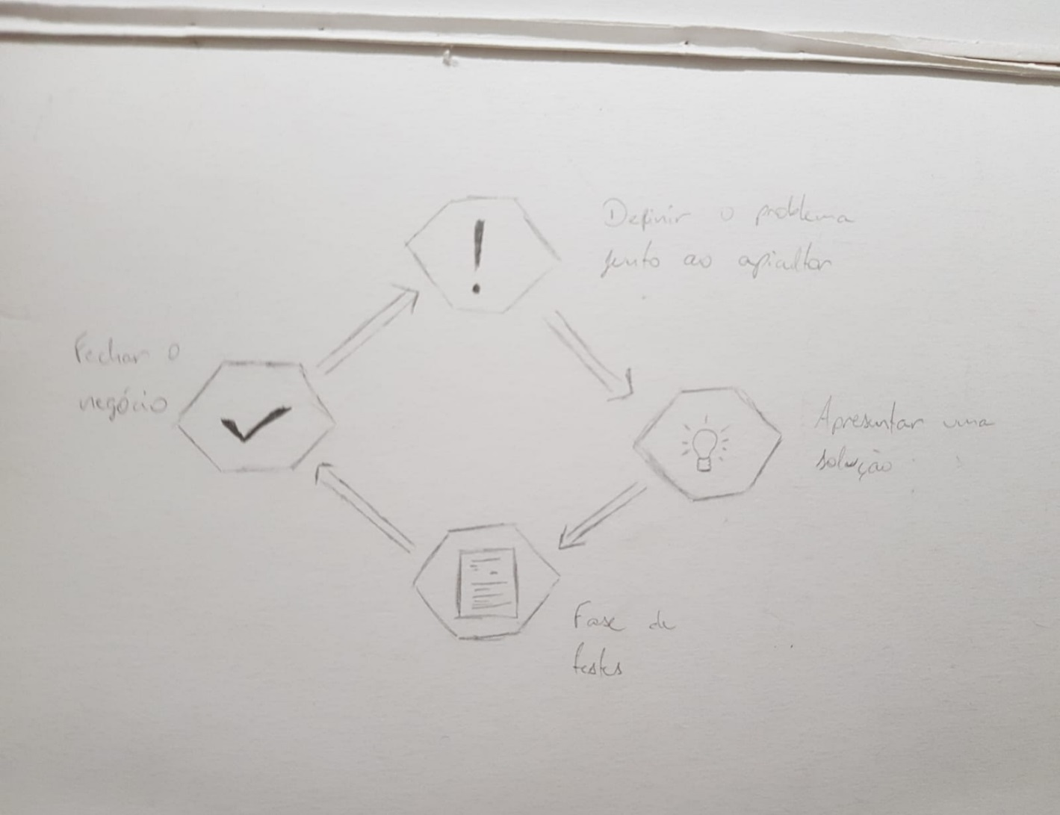Camadas:

Os sensores vão se comunicar com o computador que vai mandar seus dados pro banco de dados e partir dos dados ele aparecera pro usuário em forma de gráfico ou lista.